DECLARACION RESPONSABLE SOBRE EL CANAL DE DENUNCIAS DE LA FEDERACION CANARIA DE HALTEROFILIA

Manuel Galván Flores, de DNI.: 41966909M, actuando en nombre y representación de la asociación FEDERACION CANARIA DE HALTEROFILIA de CIF G76 819549, y domicilio en c/Fuente Cañizares 1 A en La Laguna en Tenerife en las Islas Canarias (DP 38208), de quien es su Presidente, contando por tanto con facultades bastantes para ello, de manera responsable
DECLARO

Que nuestra Entidad no cuenta con el Sistema interno de información (Canal de Denuncias) contemplado en la Ley 2/2023 de 20 de febrero reguladora de la protección de las personas que informen sobre infracciones normativas y de lucha contra la corrupción, por no cumplirse en su caso los requisitos legales necesarios para que sea obligatoria su implantación.

Y para que conste, en aras de una mayor transparencia, firmo y sello el presente documento en La Laguna en la fecha de actualización del Portal de Transparencia de la Entidad.
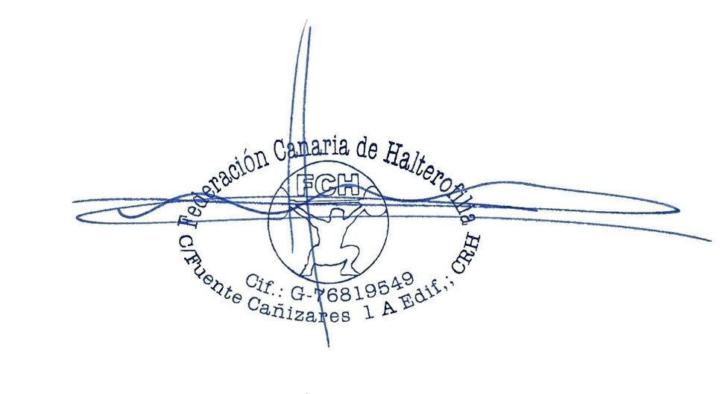
Manuel Galván Flores
Presidente



